Tillsynsbegäran – information om höga naturvärden och fridlysta arter i avverkningsanmälan A 34758-2024 i Forshaga kommun
Denna tillsynsbegäran behandlar höga naturvärden i avverkningsanmälan A 34758-2024 i Forshaga kommun som inkom 2024-08-22 och omfattar 6,2 ha.
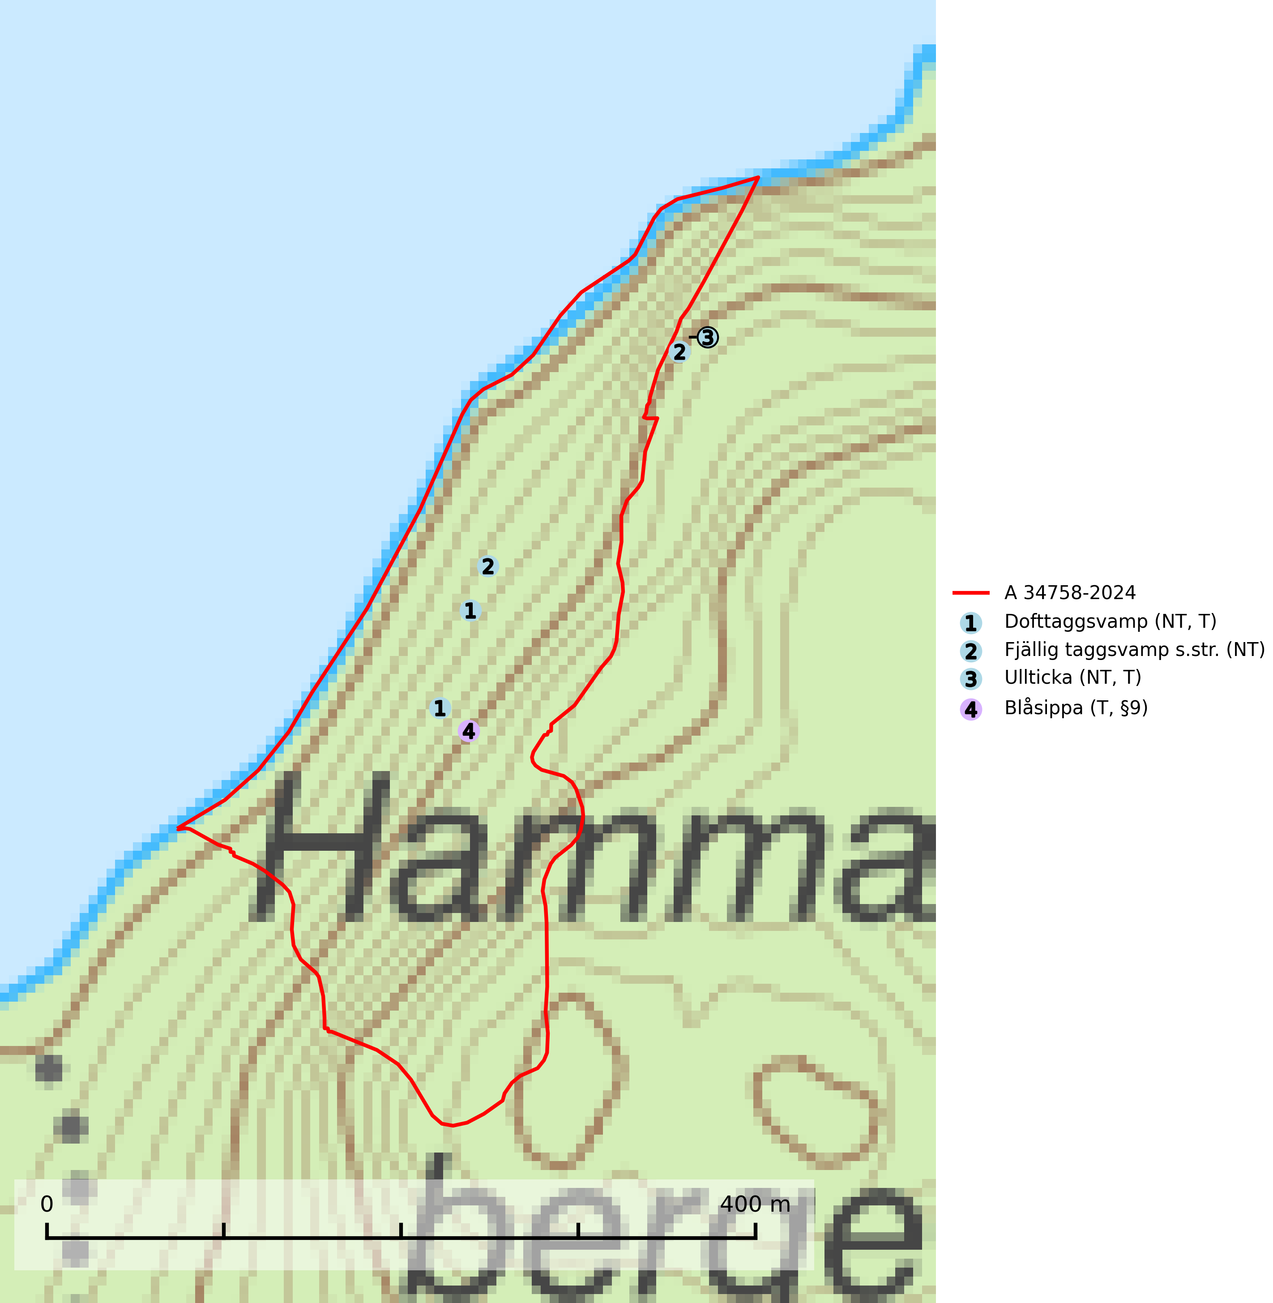
Figur 1. Fyndplatser för naturvårdsarter i och inom 9 meter från avverkningsanmälan. Markörer utan svart kant är placerade på fyndplatsen. Markörer med svart kant är placerade vid sidan av fyndplatsen har ett svart streck som visar fyndplatsens exakta position. Kartans mittpunktskoordinat är N 6612554, E 419649 i SWEREF 99 TM.
I och inom 9 meter från avverkningsanmälan finns fynd av 4 naturvårdsarter, varav 3 är rödlistade, 1 är fridlyst och 3 är typiska (T): dofttaggsvamp (NT, T), fjällig taggsvamp s.str. (NT), ullticka (NT, T) och blåsippa (T, §9). Se Figur 1.

Tillsynsbegäran
Vi begär härmed att Skogsstyrelsen fattar beslut enligt miljöbalken som säkerställer att skogens höga naturvärden bevaras samt att EU-lagstiftning efterlevs och att artskyddsbrott förhindras.
Vi önskar även ta del av de ställningstaganden och beslut som myndigheten meddelar till följd av aktuell avverkningsanmälan och föreningens inlaga (se 34 § förvaltningslagen).

Naturvårdsarter och fridlysta arter
Nedan följer beskrivningar av de naturvårdsarter och fridlysta arter som har sina livsmiljöer och växtplatser i den avverkningsanmälda skogen. De påträffade naturvårdsarterna är ett tydligt kvitto på att det rör sig om en skog med höga naturvärden.
Dofttaggsvamp (NT) bildar mykorrhiza med gran i framför allt äldre ängsgranskog eller örtrik granskog av frisk lågörttyp. Arten hotas huvudsakligen av slutavverkning och den överlever sannolikt inte en avverkning eftersom den är beroende de levande barrträdens rötter. Troligen missgynnas den av allt för hård gallring eller plockhuggning om huggningen inte efterföljs av skogsbete. Fler örtrika barrskogar, särskilt de med trädkontinuitet, måste skyddas i större utsträckning än vad som tidigare gjorts. Dofttaggsvamp är typisk art för 9050 Näringsrik granskog (SLU Artdatabanken, 2024).
Fjällig taggsvamp s.str. (NT) bildar mykorrhiza med gran i granskog och barrblandskog, främst på frisk näringsrik mark i äldre skog med lång trädkontinuitet. Den totala populationen i landet har minskat och bedöms fortsätta minska till följd av avverkning av äldre barrskogar. Minskningstakten för den svenska populationen bedöms vara nära gränsvärdet för sårbar (VU) (SLU Artdatabanken, 2026).
Ullticka (NT) är knuten till restbestånd av barrnaturskog och förekommer med ett tydligt optimum i orörda eller måttligt påverkade gamla granskogar där det föreligger viss kontinuitet av grov död ved. Ullticka är en bra signalart inom hela sitt utbredningsområde och i södra Sverige är den sällsynt och en god signalart för skyddsvärda granskogsmiljöer. Den hotas av avverkning och fragmentering av naturskog och äldre granskog med lång trädkontinuitet. På ullticka kan ibland ulltickeporing (VU) påträffas - det är en sällsynt ticka som nyligen delats upp i de tre olika arterna ulltickeporing Skeletocutis brevispora (VU), Skeletocutis delicata (VU) och Skeletocutis exilis (NT). Ullticka är typisk art för 9010 Taiga, 9050 Näringsrik granskog och 9030 Landhöjningsskog (SLU Artdatabanken, 2026; Nitare & Skogsstyrelsen, 2019; Miettinen & Niemelä, 2018).
Blåsippa (§9) är typisk art för 9050 Näringsrik granskog, 9020 Nordlig ädellövskog och 8240 Karsthällmarker (SLU Artdatabanken, 2025).

